一 研究问题
本研究通过东方财富网股吧标题文本构建情绪指数，分析其与半导体板块指数涨跌幅的相关性，验证投资者情绪对行业走势的影响。

二 研究数据介绍
股吧帖子标题：利用Python爬虫程序爬取19家上市半导体板块公司的从2022年7月至2025年11月末的帖子信息，原始数据约54.8万条。
板块情绪指数：本研究使用Hugging Face上的金融文本分析BERT模型，并于一定量用带标签样本进行LoRA微调后，对爬取帖子标题进行情绪文本转化。原模型含八种情绪，本研究对齐进一步划分为积极、中性、消极三类，并分别赋分1、0、-1。此外，对每家企业在股吧的所有帖子情绪得分加总后进行平均；并在企业市值取自然对数后，按个股市值对数对总对数值之和的比值对每家企业的每日平均情绪指数进行赋权，然后加总，用来代表本时间点的板块情绪指数。
半导体板块指数：从Wind数据库上导出自对应时间节点的半导体板块指数，代码为882121.WI。

三 研究方法
本文按照上诉数据处理方法后，分别用得到的当期情绪指数、滞后期情绪指数、当期以及滞后一期情绪指数、滞后情绪与滞后涨跌幅对板块指数每日涨跌幅进行基准回归。

四 研究结论
1、滞后一期情绪指数与板块涨跌幅无显著关联（p=0.625）；
2、当期情绪指数对板块走势具有显著正向影响（p=0.027）；
3、动量效应主导短期预测；滞后涨跌幅系数显著（p=0.005）；
4、解释力优于情绪因子；情绪传导路径验证；当期情绪+滞后情绪联合模型（p=0.06）显示情绪波动存在持续性影响。

五 相关图表
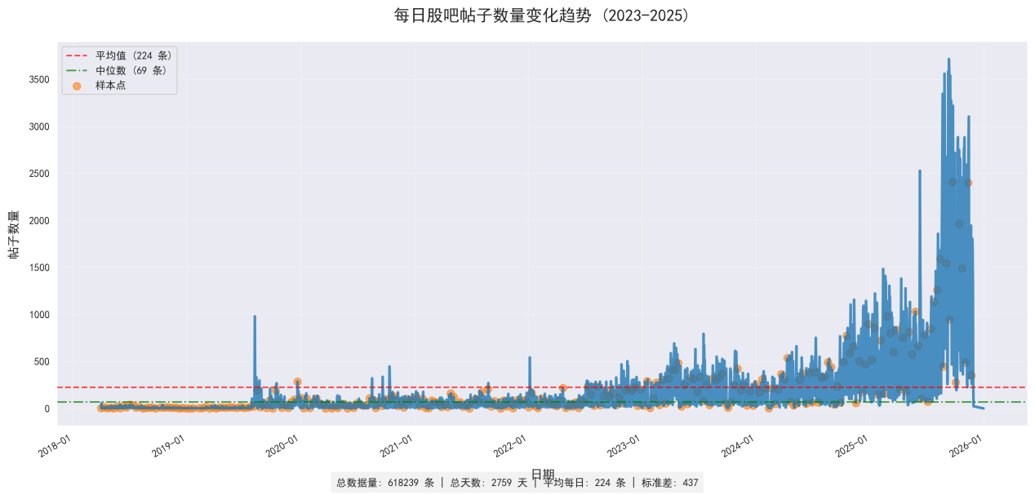
图 1爬取帖子数量
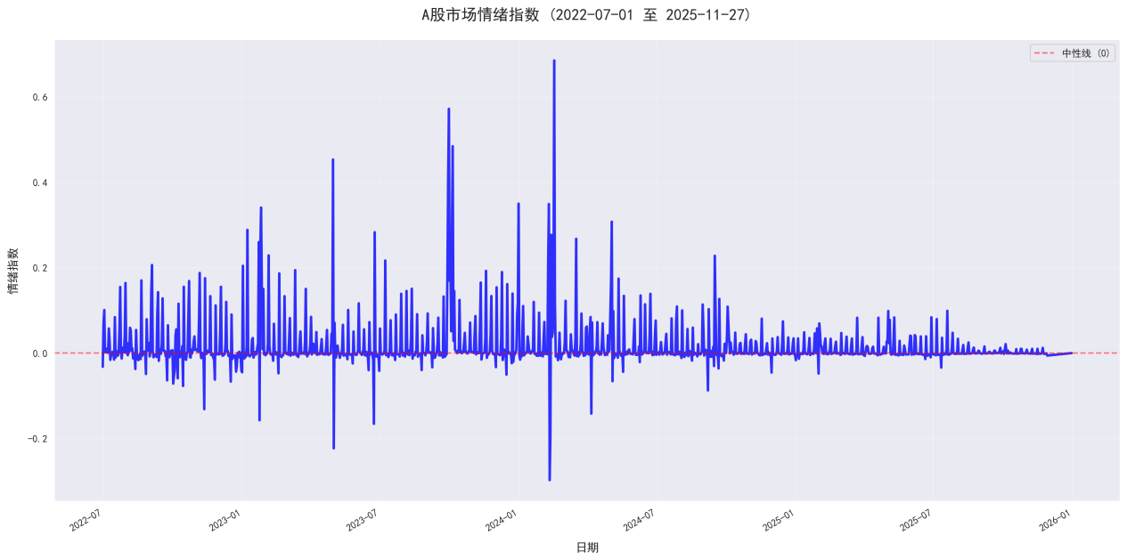
图 2 半导体板块日频情绪指数

表 1变量统计性描述

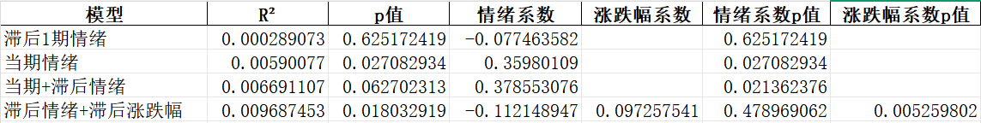
表 2实证结果

